ТЕХНИЧЕСКОЕ ЗАДАНИЕ
на поставку инвентаря для эстафет
для Муниципального казённого учреждения «Центр развития спорта и физической культуры Сосновского сельского поселения» (МКУ "Сосновский центр развития спорта")

1. Порядок, сроки и условия изготовления и поставки Товара: Поставка товаров осуществляется не позднее 30.09.2026г., включительно.
2. Место поставки товара: Ленинградская область, Приозерский район, пос. Сосново, ул. Озерная, д. 1, пом. 2.
3. Стоимость: 42 000 рублей 00 копеек (Сорок две тысячи рублей 00 копеек)

Обоснование начальной (максимальной) цены договора, цены договора, заключаемого с единственным поставщиком (подрядчиком, исполнителем) (Н(М)ЦК, ЦКЕП)

№  п/п | Наименование товара | Ед. изм. | Кол-во | Цена за единицу товара (руб.) | Итого стоимость товаров (руб.)
1 | Гигантские памперсы для эстафет | шт | 2 | 21 000,00 | 42 000,00
ИТОГО |  |  |  |  | 42 000,00

4. Функциональные, технические и качественные характеристики, эксплуатационные характеристики объекта закупки указаны в приложении № 1.
В составе оферты, Поставщик прикладывает предложение с конкретными марками (при наличии) и характеристиками, предполагаемого к поставке товара

Приложение № 1
Функциональные, технические и качественные характеристики, эксплуатационные характеристики объекта закупки
№ | Наименование товара | Наименование характеристики | Минимальное значение показателя и/или максимальное значение показателя |  | Показатели (характеристики), для которых указаны варианты значений | Показатели, (характеристики) значения которых не могут изменяться | Ед. изм. хар-ки
№ | Наименование товара | Наименование характеристики | ≥ (не менее) | ≤ (не более) |  |  | Ед. изм. хар-ки
1 | Гигантские памперсы для эстафет  ОКДП2 32.30.15.119 | Тип |  |  |  | Набор для подвижных игр, Командные аттракционы | -
1 | Гигантские памперсы для эстафет  ОКДП2 32.30.15.119 | Материал |  |  |  | Винилискожа, Ткань ПВХ | -
1 | Гигантские памперсы для эстафет  ОКДП2 32.30.15.119 | Наполнитель |  |  |  | Поролон
1 | Гигантские памперсы для эстафет  ОКДП2 32.30.15.119 | Размер |  |  |  | Взрослый (80 см х55 см) | -
1 | Гигантские памперсы для эстафет  ОКДП2 32.30.15.119 | Цвет |  |  |  | По согласованию с Заказчиком – разные, для командного различия | -
1 | Гигантские памперсы для эстафет  ОКДП2 32.30.15.119 | Объем | ≥ 0,05 | ≤ 0,06 |  |  | М³
1 | Гигантские памперсы для эстафет  ОКДП2 32.30.15.119 | Способ крепления |  |  |  | липучки | -

Договор № 245 (проект)

Ленинградская область п. Сосново «__» сентября 2026г.

Муниципальное казённое учреждение «Центр развития спорта и физической культуры Сосновского сельского поселения», именуемое в дальнейшем «Заказчик», в лице директора Антонова Максима Викторовича, действующего на основании Устава, с одной стороны, и _____, именуемый в дальнейшем «Поставщик», в лице ________, действующего на основании _______, с другой стороны, совместно именуемые Стороны, заключили настоящий контракт (далее – Договор), о нижеследующем:

1. Предмет договора
1.1. Поставщик обязуется поставить инвентарь для эстафет (далее-товар) Заказчику, а Заказчик обязуется принять и обеспечить оплату поставленного товара.
1.2. Объем (количество), ассортимент, цена товара определяются в Спецификации (Приложение № 1), являющейся неотъемлемой частью договора.
1.3. Срок поставки товара: не позднее 30.09.2026г., включительно.
1.4. Место поставки товара: Ленинградская область, Приозерский район, пос. Сосново, ул. Озерная, д. 1, пом. 2.
2. Цена Договора
2.1. Цена договора составляет _____ руб. (____ рублей __ копеек), в т.ч. НДС __%.
2.2. Оплата по Договору осуществляется в рублях Российской Федерации.
2.3. Цена договора является твердой и определяется на весь срок исполнения договора, за исключением случаев, предусмотренных статьей 95 Федерального Закона от 5 апреля 2013 года № 44-ФЗ «О договорной системе в сфере закупок товаров, работ, услуг для обеспечения государственных и муниципальных нужд»:
1) при снижении цены договора без изменения предусмотренных договором количества товара, качества поставляемого товара и иных условий договора;
2) если, по предложению Заказчика, увеличиваются предусмотренные договором количество товара не более, чем на десять процентов или уменьшаются предусмотренные договором количество поставляемого товара не более чем на десять процентов. При этом по соглашению Сторон допускается изменение с учетом положений бюджетного законодательства Российской Федерации цены договора пропорционально дополнительному количеству товара исходя из установленной в договоре цены единицы товара, но не более чем на десять процентов от цены договора. При уменьшении предусмотренных договором количества товара Стороны договора обязаны уменьшить цену договора исходя из цены единицы товара. Цена единицы дополнительно поставляемого товара или цена единицы товара при уменьшении, предусмотренного договором количества поставляемого товара, должна определяться как частное от деления первоначальной цены договора на предусмотренное в договоре количество такого товара;
3) сумма, подлежащая уплате Заказчиком юридическому лицу или физическому лицу, в том числе зарегистрированному в качестве индивидуального предпринимателя, уменьшается на размер налогов, сборов и иных обязательных платежей в бюджеты бюджетной системы Российской Федерации, связанных с оплатой договора, если в соответствии с законодательством Российской Федерации о налогах и сборах такие налоги, сборы и иные обязательные платежи подлежат уплате в бюджеты бюджетной системы Российской Федерации Заказчиком
2.4. В стоимость договора включены все расходы на доставку товара, погрузо-разгрузочные работы, подъем на этажи, своевременный вывоз упаковочной тары, страхование, сертификация, перевозку, расходы на уплату налогов, сборов и другие обязательные платежи.
2.5. Оплата поставляемых товаров производится в безналичной форме, в течение 10 рабочих дней на основании счета, счета-фактуры¹, товарной накладной или универсального передаточного документа, заменяющего счет-фактуру и товарную накладную, выставленных Поставщиком, акта приемки товаров, работ, услуг (ф.0510452) (Приложение № 2 к настоящему договору).
При непредоставлении документов, либо при предоставлении ненадлежащим образом оформленных документов, оплата по договору не производится.
2.6. Товар, поставленный Поставщиком с недостатками, не подлежит оплате Заказчиком до устранения Поставщиком обнаруженных недостатков.
2.7. Авансирование не предусмотрено.
2.8. Источник финансирования: бюджет Ленинградской области.

3. Права и обязанности сторон
3.1. Заказчик обязан:
3.1.1. Принять и оплатить поставленный товар в соответствии с п.п. 2.1.-2.6. договора на основании счета, счета-фактуры, товарной накладной или универсального передаточного документа, заменяющего счет-фактуру и товарную накладную, выставленных Поставщиком, после подписания акта приемки товаров, работ, услуг (ф.0510452) (Приложение №2 к настоящему договору).
3.1.2. В случае неисполнения или ненадлежащего исполнения обязательств по договору Поставщиком, Заказчик начисляет штраф, пени в соответствии с требованиями, указанными в разделе 6 настоящего договора. Оплата штрафа, пени производится Поставщиком на счет Заказчика, на основании письменной претензии Заказчика.
3.1.3. Отменить не вступившее в силу решение об одностороннем отказе от исполнения договора, если в течение 10 (десяти) дней с момента надлежащего уведомления Поставщика о принятом решении устранено нарушение условий договора, послужившее основанием для принятия указанного решения.
3.2. Заказчик вправе:
3.2.1. Требовать надлежащего исполнения обязательств в соответствии с договором;
3.2.2. Требовать представления надлежащим образом, оформленных отчетных и финансовых документов, подтверждающих исполнение обязательств в соответствии с договором;
3.2.3. Запрашивать информацию о ходе и состоянии исполнения обязательств по договору;
3.2.4. Отказаться от принятия и оплаты товара, не соответствующего требованиям договора;
3.2.5. Потребовать возврата уплаченных сумм, в случае оплаты товаров, не соответствующих требованиям Договора, до устранения выявленных недостатков, а также выплаты штрафа.
3.2.6. Провести экспертизу поставленного товара с привлечением экспертов, экспертных организаций до принятия решения об одностороннем отказе от исполнения договора.
3.2.7. Принять решение об одностороннем отказе от исполнения договора в соответствии с действующим законодательством Российской Федерации.
3.3. Поставщик обязан:
3.3.1. Назначить представителя по доверенности, либо иное лицо, которое в соответствии с учредительными документами, действующим законодательством имеет право представлять интересы юридического лица без доверенности, за оформление сдачи-приемки поставленного товара, передачу и подписание финансовых документов и согласовать с Заказчиком дату и время доставки товара.
3.3.2. Поставить товар Заказчику в объеме согласно спецификации и в срок согласно п. 1.3. настоящего договора и предоставить документы, необходимые для оплаты в день поставки по адресу: Ленинградская область, Приозерский район, пос. Сосново, ул. Озерная, д. 1, пом. 2, либо направить их, посредством ЭДО, подписанные с применением электронной подписи.
Электронный обмен документами будет осуществляться Сторонами в соответствии с действующим законодательством Российской Федерации, в том числе Гражданским кодексом Российской Федерации, Налоговым кодексом Российской Федерации, Федеральным законом №63-ФЗ от 06.04.2011, применимыми нормативно-правовыми актами Минфина России и ФНС России (в части определения порядка обмена и форматов электронных документов).
В случае несвоевременного предоставления документов или не надлежаще оформленных документов, Заказчик начисляет штраф в соответствии с требованиями, указанными в разделе 6 настоящего договора, до предоставления надлежащим образом оформленных документов оплата не производится. Оплата штрафа производится Поставщиком на счет Заказчика, на основании письменной претензии Заказчика
3.3.3. Доставить товар своим транспортом, осуществить погрузо-разгрузочные работы, подъем на этажи, своевременный вывоз упаковочной тары, страхование, расходы на уплату налогов, сборов и других обязательные платежи, не требуя оплаты дополнительно к сумме, определенной п. 2.1 настоящего договора.
3.3.4. Поставщик гарантирует качество поставляемого Товара в пределах срока годности, установленного производителем, с момента передачи Товара по акту приема-передачи (в документах на Товар, предусматривающих срок годности). Гарантийный срок составляет: не менее 12 месяцев и не менее гарантийного срока фирмы-производителя.
Если в течение гарантийного срока обнаружатся дефекты (недостатки) в поставленном Товаре, Поставщик обязан устранить такие недостатки (дефекты) своими силами и за свой счет в срок, установленный в рекламационном акте. Гарантийный срок продляется на всё время устранения недостатков Поставщиком.
Все расходы, связанные с возвратом Товара ненадлежащего качества, осуществляются за счет Поставщика.
3.3.5. Поставщик обязан гарантировать соответствие Товара потребительским свойствам при его использовании и хранении и нести все расходы по замене дефектного товара, выявленного Заказчиком в течение срока годности, если дефект не зависит от условий хранения или неправильного обращения.
Поставщик гарантирует качество и безопасность поставляемого Товара в соответствии с настоящим договором, техническими регламентами, принятыми в соответствии с законодательством Российской Федерации о техническом регулировании, документами, разрабатываемыми и применяемыми в национальной системе стандартизации, принятыми в соответствии с законодательством Российской Федерации о стандартизации.
3.3.6. Заменить некачественные товары, признанные таковыми в установленном Договором порядке.
3.3.7. Передать Заказчику надлежаще оформленные документы:
- счет (со ссылкой на номер и дату договора);
- счет-фактуру (со ссылкой на номер и дату договора);
- товарную накладную или универсальный передаточный документ, заменяющий счет-фактуру и товарную накладную;
- акт приемки товаров, работ, услуг (ф.0510452) (Приложение №2к настоящему договору);
- сертификаты соответствия и безопасности, сертификаты качества товаров либо иные документы в соответствии с требованиями действующего законодательства Российской Федерации или иные документы подтверждающие, что данный товар не подлежит сертификации.
3.3.8. Отменить не вступившее в силу решение об одностороннем отказе от исполнения договора, если в течение 10 (десяти) дней с момента надлежащего уведомления Заказчика о принятом решении устранено нарушение условий договора, послужившее основанием для принятия указанного решения.
3.4. Поставщик вправе:
3.4.1. Требовать надлежащего исполнения обязательств по договору;
3.4.2. Исполнить обязательства, предусмотренные договором в 10-дневный срок с момента надлежащего уведомления Заказчиком о принятии решения об одностороннем отказе от исполнения договора и требовать отмены такого решения.

4. Порядок сдачи-приемки товара
4.1. Сдача-приемка товара по объему (количеству), ассортименту, качеству осуществляется Сторонами на основании акта приемки товаров, работ, услуг (ф.0510452).
4.2. Акт приемки товаров, работ, услуг (ф.0510452) оформляется в 2 экземплярах, и подписывается Сторонами.
4.3. Отгрузка товара производится Поставщиком, по адресу, указанному в п. 1.4. Договора, в соответствии с действующими требованиями, обеспечивающими целостность и сохранность товара при доставке.
4.4. Поставляемый товар должен иметь соответствующие сопроводительные документы: акт приемки товаров, работ, услуг (ф.0510452), счет-фактуру (при наличии), товарные накладные или универсальный передаточный документ, в установленном порядке заверенные копии действующих сертификатов качества, сертификатов соответствия на поставляемые товары, либо иные документы подтверждающие, что данный товар не подлежит сертификации.
4.5. Отгрузка товаров производится в присутствии представителя Поставщика, действующего по доверенности, либо иного лица, которое в соответствии с учредительными документами, действующим законодательством имеет право представлять интересы юридического лица без доверенности.
4.6. Товары должны поставляться в упаковке, обеспечивающей сохранность товара при перевозке, и при необходимости, в последующем хранении.
4.7. При приемке товара Заказчик проводит проверку соответствия наименования, количества и иных характеристик поставляемого товара, сведениям, содержащимся в Договоре и в сопроводительных документах Поставщика.
Приемка включает:
- проверку соответствия ассортимента, количества, качества поставленного товара требованиям, установленным настоящим Договором;
- проверку полноты и правильности оформления товарной накладной или универсального передаточного документа;
- контроль наличия / отсутствия повреждений транспортной и оригинальной упаковки;
- проверку наличия документов, удостоверяющих качество Товара: сертификата соответствия или декларации о соответствии, иных документов, подлежащих передаче Заказчику по условиям настоящего Договора, указанных в п. 3.3.7. Договора.
4.8. В случае выявления недопоставки товара по количеству мест (или количеству товара) об этом составляется акт, подписываемый представителями Сторон. О составлении акта в товарной накладной делается соответствующая отметка, акт приобщается к товарной накладной.
4.9. Заказчик вправе привлечь к экспертизе экспертную организацию. В случае привлечения Заказчиком для проведения указанной экспертизы экспертов, экспертных организаций при принятии решения о приемке или об отказе в приемке поставленного товара, Заказчик учитывает предложения экспертов, экспертных организаций, привлеченных для ее проведения.
4.10. По решению Заказчика для приемки товара создается приемочная комиссия, которая состоит не менее чем из 5 (пяти) человек, с обязательным включением представителей Заказчика и Поставщика.
4.11. Приемка поставленного товара оформляется актом приемки товаров, работ, услуг (ф.0510452), который подписывается всеми членами комиссии и утверждается Заказчиком.
4.12. При обнаружении дефектов при приемке, составляется акт о выявленных дефектах. Поставщик обязан в течение 24 часов после получения уведомления об отказе от приемки товара, заменить дефектный товар, на товар, качество которого соответствует условиям договора.
4.13. Заказчиком установлен срок 10 (десять) рабочих дней для проверки качества принятых товаров. В случае обнаружения в поставленном товаре дефектов, недостатков, недостач или иных несоответствий условиям договора и спецификации, Заказчик письменно уведомляет об этом Поставщика. Поставщик обязан в течение суток заменить дефектный товар, на товар, качество которого соответствует условиям договора.
4.14. По окончании сдачи-приемки товара, при условии отсутствия претензий к товару со стороны Заказчика, последний подписывает оформленный Поставщиком акт приемки товаров, работ, услуг (ф.0510452).
4.15. Право владения, пользования и распоряжения товаром, риск случайной гибели товара переходит от Поставщика к Заказчику после подписания Заказчиком акта приемки товаров, работ, услуг (ф.0510452).
4.16. Факт нарушения сроков поставки Поставщиком, а также размер штрафа, пени указываются при оформлении акта приемки товаров, работ, услуг (ф.0510452).

5. Требования к качеству и безопасности товара
5.1. Поставляемые по договору товары должны быть новыми (ранее не находившимся в использовании у поставщика и (или) у третьих лиц), не должны находиться в залоге, под арестом или под иным обременением. Весь поставляемый товар должен полностью соответствовать качественным и техническим характеристикам, которые указаны в Спецификации поставляемых товаров (Приложение № 1 к договору).
5.2. Существенным нарушением Поставщиком требований к качеству товара является поставка товара с неустранимыми недостатками, недостатками, которые не могут быть устранены без несоразмерных расходов или затрат времени, или недостатками, выявляющимися неоднократно вновь после их устранения, а также с другими подобными недостатками.
5.3. В случае возникновения разногласий между Сторонами по вопросам соответствия качества поставляемого Товара требованиям, установленным договором, Заказчик вправе привлекать независимых экспертов. При этом Стороны составляют акт, оформленный в соответствии с действующим законодательством Российской Федерации с участием, в случае необходимости, одной из независимых контрольных организаций, компетентных в проведении подобного рода экспертиз.
5.4. Безопасность товара для жизни и здоровья потребителя и окружающей среды при обычных условиях его использования, хранения, транспортировки и утилизации определена Законом Российской Федерации от 07.02.1992 N 2300-1 «О защите прав потребителей». В соответствии со статьей 7 Закона Российской Федерации «О защите прав потребителей» если на товары законодательством Российской Федерации установлены обязательные требования, обеспечивающие их безопасность для жизни, здоровья потребителя, окружающей среды и предотвращение причинения вреда имуществу потребителя, соответствие товаров указанным требованиям подлежит обязательному подтверждению в порядке, предусмотренном законом и иными правовыми актами.
5.5. Поставщик гарантирует качество поставляемого Товара в соответствии с действующими стандартами, утвержденными на данный вид Товара. Поставляемый Товар должен соответствовать нормам безопасности, установленным в Российской Федерации.
Поставка Товара осуществляется с соблюдением условий хранения, транспортировки Товара. Поставка Товара осуществляется в целых упаковках. Поставка осуществляется силами и средствами поставщика с разгрузкой с транспортного средства.
Поставляемый Товар должен иметь транспортную тару и (или) упаковку, способные предотвратить его повреждение, утрату или порчу во время транспортировки и хранения. На момент поставки тара (упаковка) Товара должна быть без повреждений.
5.6. В случае если Товар подлежит обязательному декларированию или сертификации в соответствии с требованиями законодательства Российской Федерации, качество и безопасность поставляемого Товара гарантируется наличием сертификата(ов) качества (соответствия) или декларации(й) о соответствии в отношении каждого наименования Товара, указанного в Договоре, и поставка Товара должна сопровождаться предоставлением копии(й) сертификата(ов) качества (соответствия) или декларации(й) о соответствии в отношении каждого наименования Товара, указанного в Договоре.
5.7. Поставщик гарантирует, что поставляемый Товар свободен от прав третьих лиц, не является предметом спора, не находится в залоге, под арестом или иным обременением, а также гарантирует, что к Заказчику не будут применены меры материальной ответственности по искам третьих лиц в отношении нарушения патентных прав, а также прав на использование торговой марки или промышленных образцов, связанных с использованием Товара или любой их части в Российской Федерации
6. Ответственность сторон и иные последствия нарушения обязательств
6.1. В случае неисполнения или ненадлежащего исполнения обязательств по Договору Стороны несут ответственность в соответствии с действующим законодательством.
6.2. В случае просрочки исполнения Заказчиком обязательств, предусмотренных Договором, а также в иных случаях неисполнения или ненадлежащего исполнения Заказчиком обязательств, предусмотренных Договором, Поставщик вправе потребовать уплаты неустоек (штрафов, пеней).
Пеня начисляется за каждый день просрочки исполнения обязательства, предусмотренного Договором, начиная со дня, следующего после дня истечения установленного Договором срока исполнения обязательства. Такая пеня устанавливается Договором в размере одной трехсотой действующей на дату уплаты пеней ключевой ставки Центрального банка Российской Федерации от не уплаченной в срок суммы.
6.3. Штрафы начисляются за ненадлежащее исполнение Заказчиком обязательств, предусмотренных Договором, за исключением просрочки исполнения обязательств, предусмотренных Договором. Размер штрафа устанавливается Договором в порядке, установленном Правительством Российской Федерации, а именно:
- за каждый факт неисполнения Заказчиком обязательств, предусмотренных Договором, за исключением просрочки исполнения обязательств, предусмотренных Договором, размер штрафа устанавливается в размере 1000 рублей.
Общая сумма начисленных штрафов за ненадлежащее исполнение Заказчиком обязательств, предусмотренных Договором, не может превышать цену Договора.
6.4. В случае просрочки исполнения Поставщиком обязательств, предусмотренных Договором, а также в иных случаях неисполнения или ненадлежащего исполнения Поставщиком обязательств, предусмотренных Договором, Заказчик направляет Поставщику требование об уплате неустоек (штрафов, пеней).
6.5. Пеня начисляется за каждый день просрочки исполнения Поставщиком обязательства, предусмотренного Договором, начиная со дня, следующего после дня истечения установленного Договором срока исполнения обязательства, и устанавливается Договором в размере одной трехсотой действующей на дату уплаты пени ключевой ставки Центрального банка Российской Федерации от цены Договора, уменьшенной на сумму, пропорциональную объему обязательств, предусмотренных Договором и фактически исполненных Поставщиком, за исключением случаев, если законодательством Российской Федерации установлен иной порядок начисления пени.
6.6. Штрафы начисляются за неисполнение или ненадлежащее исполнение Поставщиком обязательств, предусмотренных Договором, за исключением просрочки исполнения Поставщиком обязательств, предусмотренных Договором. Размер штрафа устанавливается Договором в порядке, установленном Правительством Российской Федерации, за исключением случаев, если законодательством Российской Федерации установлен иной порядок начисления штрафов, а именно:
- за каждый факт неисполнения или ненадлежащего исполнения Поставщиком обязательств, предусмотренных Договором, за исключением просрочки исполнения обязательств, предусмотренных Договором, размер штрафа устанавливается в размере 1 процента цены Договора, но не более 5 тыс. рублей и не менее 1 тыс. рублей.
6.7. За каждый факт неисполнения или ненадлежащего исполнения Поставщиком обязательства, предусмотренного Договором, которое не имеет стоимостного выражения, размер штрафа устанавливается (при наличии в Договоре таких обязательств) в размере 1000 рублей.
6.8. В случае ненадлежащего оформления или несвоевременного предоставления Поставщиком (подрядчиком, поставщиком) документов устанавливается штраф в размере 1000 руб. Оплата штрафа производится Поставщиком (подрядчиком, поставщиком) на основании письменного требования Заказчика.
6.9. В случае неисполнения или ненадлежащего исполнения Поставщиком обязательств по перечислению неустойки (штрафа, пени), Заказчик вправе осуществлять оплату по Договору с учетом уменьшения суммы выплаты, предусмотренной Договором, на сумму указанной неустойки, в порядке, установленном ст. 410 ГК РФ.
6.10. Общая сумма начисленных штрафов за неисполнение или ненадлежащее исполнение Поставщиком обязательств, предусмотренных Договором, не может превышать цену Договора.
6.11. Сторона освобождается от уплаты неустойки (штрафа, пени), если докажет, что неисполнение или ненадлежащее исполнение обязательства, предусмотренного Договором, произошло вследствие непреодолимой силы или по вине другой стороны.

7. Форс-мажор
7.1. Стороны освобождаются от ответственности за полное или частичное неисполнение обязательств по договору, если это неисполнение явилось следствием обстоятельств непреодолимой силы, возникших после его заключения, в результате событий чрезвычайного характера, наступление которых Сторона, не исполнившая обязательства полностью или частично, не могла ни предвидеть, ни предотвратить разумными методами.
7.2. При наступлении указанных в п. 7.1. договора обстоятельств, Сторона по договору, для которой создалась невозможность исполнения ее обязательств, должна известить о них в письменном виде другую Сторону с приложениями соответствующих доказательств и документов в 3-дневный срок со дня наступления этих обстоятельств.

8. Порядок разрешения споров
8.1. Стороны договора примут все меры к разрешению споров и разногласий, возникнувших из договора и/или в связи с ним, путем переговоров между собой.
8.2. Все споры, возникающие в связи с исполнением договора, разрешаются сторонами путем направления претензии одной стороной договора другой стороне. Претензия подлежит рассмотрению и разрешению в течение 10 (десяти) дней с момента ее получения. При не достижении согласия спор разрешается в Арбитражном суде города Санкт-Петербурга и Ленинградской области в соответствии с действующим законодательством Российской Федерации.

9. Срок действия
9.1. Настоящий Договор вступает в силу с момента его подписания Сторонами и действует по 31 декабря 2026г. Окончание срока действия договора влечет прекращение обязательств сторон по договору, за исключением гарантийных обязательств, а в части взаиморасчётов до полного исполнения обязательств. Договор подлежит обязательной регистрации в Реестре договоров, заключенных заказчиками.

10. Расторжение договора
10.1. Расторжение договора допускается по соглашению Сторон, по решению суда, в случае одностороннего отказа Стороны договора от исполнения договора в соответствии с действующим законодательством Российской Федерации.
10.2. Заказчик вправе принять решение об одностороннем отказе от исполнения договора в соответствии с действующим законодательством Российской Федерации, и потребовать возмещения фактически понесенного ущерба в случае следующих существенных нарушений Поставщиком условий договора, в том числе:
- если задержка в сроках поставки товара Поставщиком, составляет более 10 (десяти) дней;
- если Поставщик заявляет требования об увеличении цены договора или изменения объема товара и заключении соответствующего дополнительного соглашения и отказывается исполнять обязанности на условиях о цене и объемах, предусмотренных договором;
- если отступления в поставленном товаре от условий договора или иные недостатки не устранены Поставщиком либо являются существенными и неустранимыми.
- в иных случаях, предусмотренных действующим законодательством Российской Федерации.
10.3. Заказчик вправе провести экспертизу поставленного товара с привлечением экспертов, экспертных организаций до принятия решения об одностороннем отказе от исполнения договора.
10.4. Решение Заказчика об одностороннем отказе от исполнения договора вступает в силу, и договор считается расторгнутым через десять дней с даты надлежащего уведомления Заказчиком Поставщика об одностороннем отказе от исполнения договора.

11. Антикоррупционные условия
11.1. При исполнении своих обязательств по договору стороны обязуются не совершать, а также обязуются обеспечивать, чтобы их аффилированные лица, сотрудники и посредники не совершали прямо или косвенно следующих действий:
- платить или предлагать уплатить денежные средства или предоставить иные ценности, безвозмездно выполнить работы (оказать услуги) публично-правовым образованием, должностным лицам публично-правовых образований, близким родственникам таких должностных лиц либо лицам, иным образом, связанным с государством, в целях неправомерного получения преимуществ для сторон по договору, их аффилированных лиц, работников или посредников, действующих по договору;
- платить или предлагать уплатить денежные средства или предоставить иные ценности, безвозмездно выполнить работы (оказать услуги) сотрудникам другой стороны по договору, ее аффилированным лицам с целью обеспечить совершение ими каких-либо действий в пользу стимулирующей стороны (предоставить неоправданные преимущества, предоставить какие-либо гарантии и т.д.);
- не совершать иных действий, нарушающих антикоррупционное законодательство Российской Федерации.
- по основаниям, предусмотренным действующим законодательством Российской Федерации.

12. Особые условия
12.1. Стороны обязаны незамедлительно сообщать друг другу об изменении своего места нахождения, почтового адреса, номеров телефонов, факсов и банковских реквизитов.
12.2. Все, что не урегулировано договором, регулируется действующим законодательством Российской Федерации.
12.3. Договор заключается в электронной форме.
12.4. К договору прилагаются и являются его неотъемлемой частью:
- Спецификация (Приложение №1);
- Акт приемки товаров, работ, услуг (ф.0510452) (Приложение № 2)

13. Реквизиты сторон и подписи:

Заказчик: | Поставщик:
Муниципальное казённое учреждение «Центр развития спорта и физической культуры Сосновского сельского поселения»
(МКУ «Сосновский центр развития спорта»)
Юр. адрес: 188736, Ленинградская область, Приозерский район, пос. Сосново,
ул. Озерная, д. 1, пом. 2
ИНН 4704120326 КПП 470401001
ОГРН 1264700003171 ОКПО 81144011
ОКТМО 41639444101
Дата постановки на учет 03.03.2026г.
Тел./факс: - / e-mail: mku_sosnovo@mail.ru
Получатель: УФК по Ленинградской области (л/с 02ИН1039452)
Наименование банка получателя: ОКЦ № 1 СЗГУ Банка России // УФК по Ленинградской области г. Санкт-Петербург,
Счет банка 40102810745370000098
Казначейский счет 03231643416394444500
БИК 044030098

Директор
____________________ М.В. Антонов
Подписано ЭЦП

Приложение № 1
к Договору № 245 от «__» сентября 2026 г.
Спецификация

№ п/п | Наименование товара | Ед. изм. | Кол-во | Страна происхождения товара | Характеристики товара | Цена за единицу товара (руб.) с/без НДС | Итого стоимость товаров (руб.) с/без НДС
1 | Гигантские памперсы для эстафет | шт | 2
ИТОГО
Всего по Договору:

Заказчик:  Директор МКУ "Сосновский центр развития спорта"  _____________________ Антонов М.В.  (подписано ЭЦП) | Поставщик:  _________________

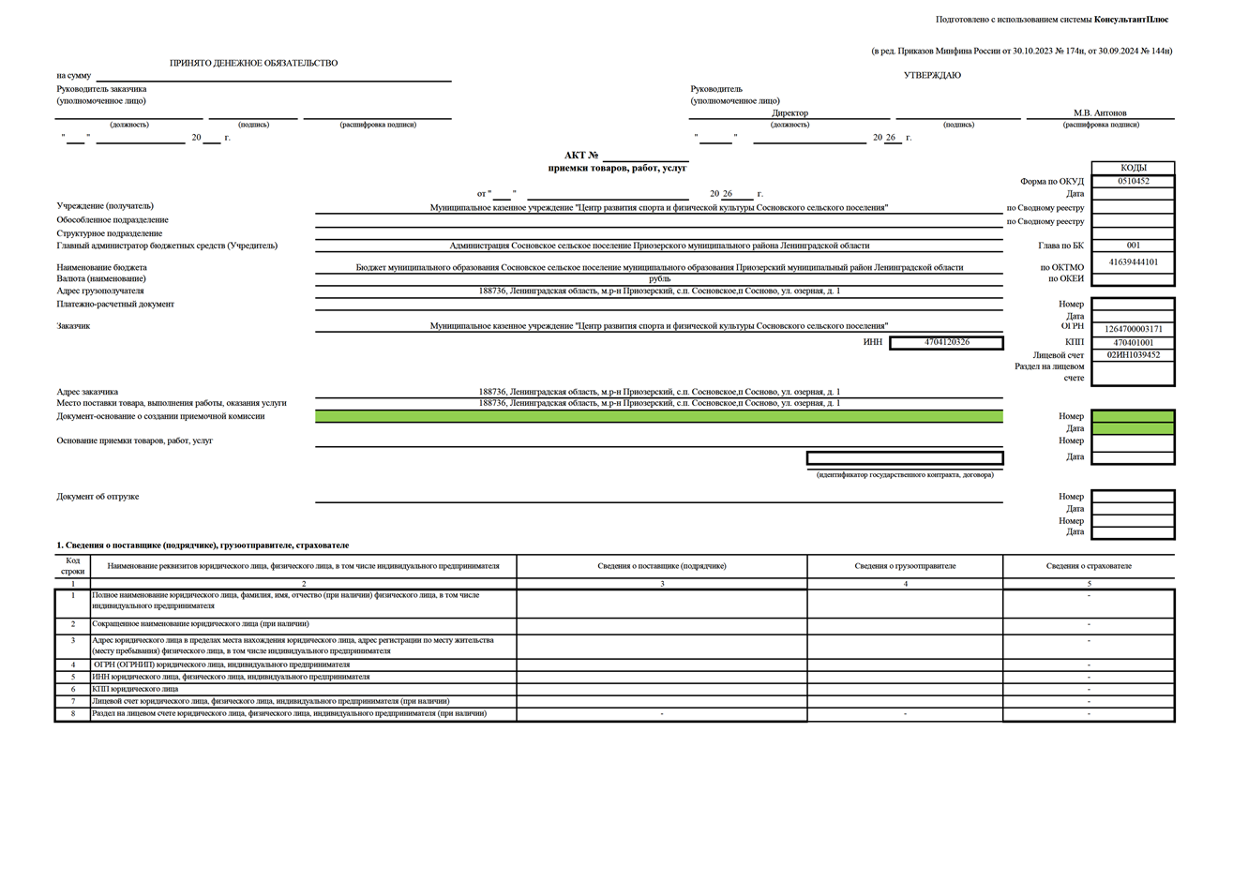

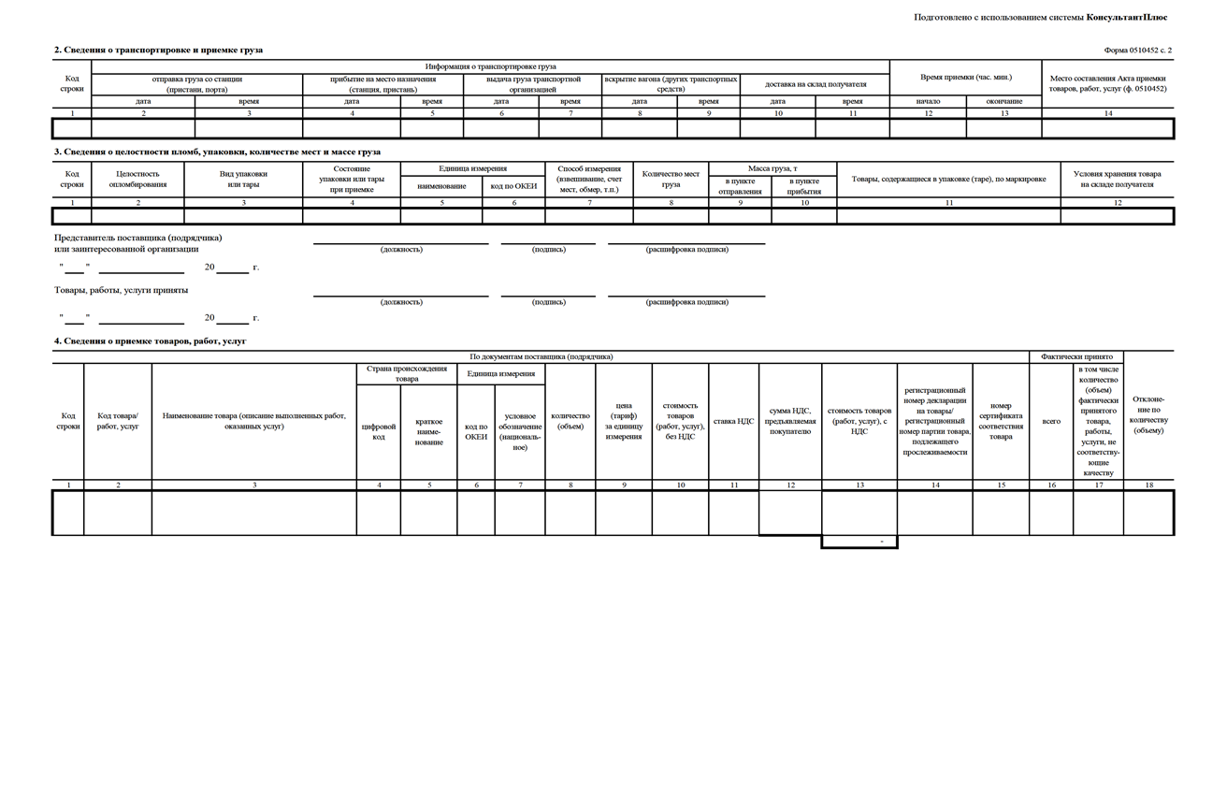
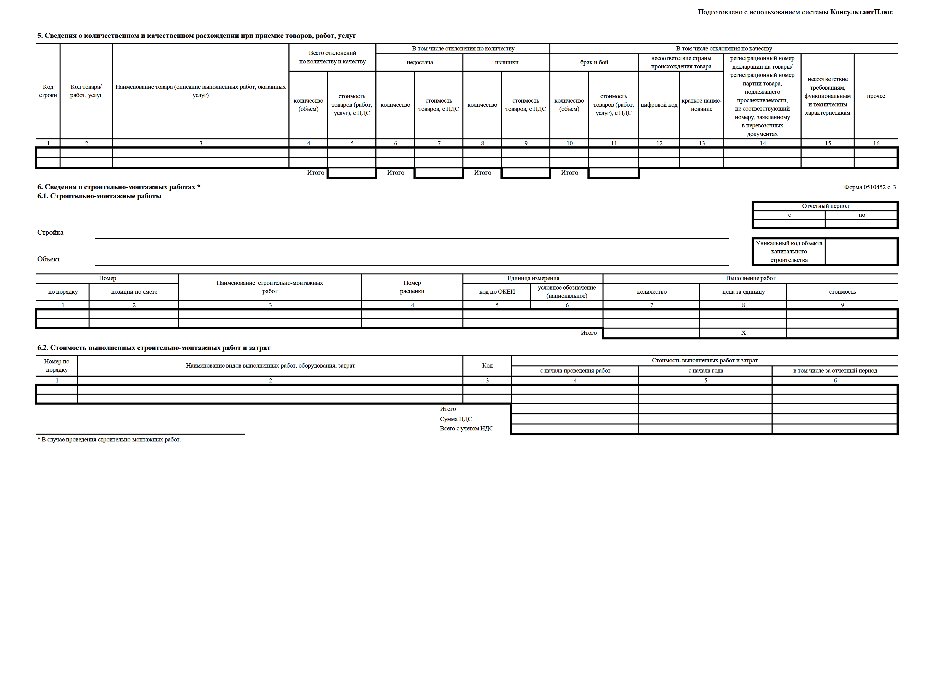
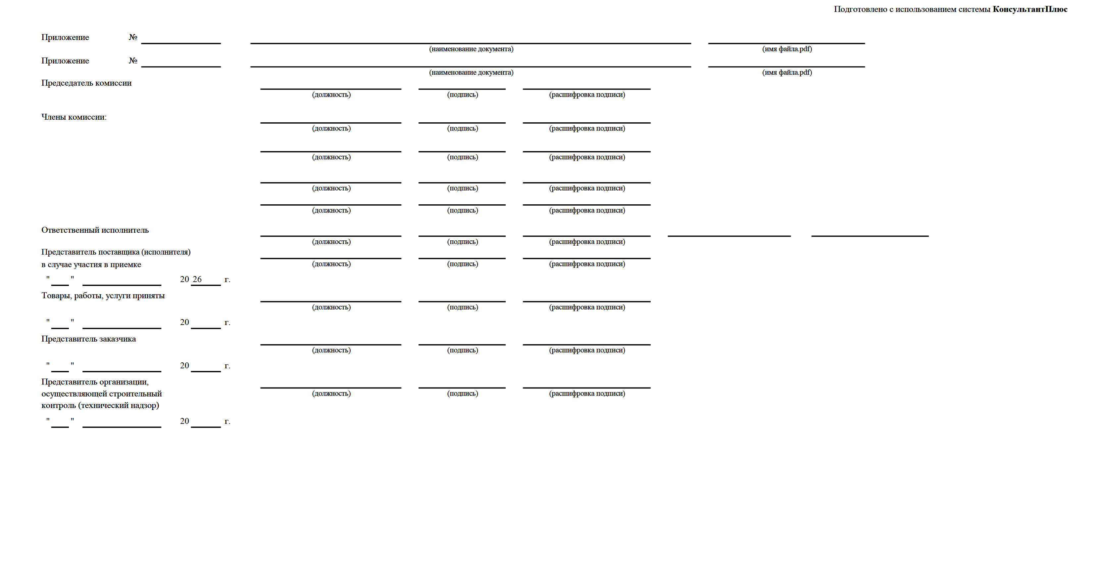

Если облагается НДС
Если облагается НДС

